2019年安徽大学历史系申请审核制博士研究生选拔
学术科研成绩计分细则
根据2017年公布的《安徽大学人文社会科学类学术成果和科研项目分类评价认定标准》（校政〔2017〕30号，以下简称《人文社科学术成果标准》）和2018年《安徽大学历史系研究生学业奖学金评选实施细则》（2018 年 9 月 26 日研究生奖学金评审委员会讨论并通过）制定。
一、学术论文
1.在《中国社会科学》、《历史研究》两大期刊发表学术论文且为单独作者；以及SSCI(一区、二区)收录学术刊物发表学术论文，且为第一作者；原则上可以直接录取，由考核选拔领导小组召开专门会议讨论该申请人的录取问题。
2.除第一条规定的刊物外，在《人文社科学术成果标准》确定的 “二类” 学术刊物以及《考古》、《中国史研究》、《世界历史》、《近代史研究》、《当代中国史研究》、《文物》、《中共党史研究》、《文献》、《史学理论研究》发表历史学类相关学术论文，且为单独作者，学术科研成绩按满分计算；非单独作者的，该论文分值为满分，按照附件确定的比例计算不同作者得分。
3.除上述两条规定的刊物外，在《人文社科学术成果标准》确定的 “三类” 学术刊物发表历史学类相关学术论文，该论文计100分。
4.在《人文社科学术成果标准》确定的“四类”学术刊物发表历史学类相关学术论文，该论文计40分。
5.在 CSSCI 扩展版发表历史学类相关学术论文，该论文计 20 分。
6.在国家“211”工程建设及以上高校学报，该论文计15分。
7.除上述规定外，在普通本科学校学报上发表历史学类相关学术论文且字数不少于 6000 字，计 10 分，2500-6000 字计 5 分，2500 字以下不算分。
8.除上述规定外，在《人文社科学术成果标准》确定的“五类”学术刊物发表历史学类相关学术论文；或收入公开出版论文集的论文；字数在2500字以上的，计5分。
9.发表在上述刊物报纸上的历史学类专业学术论文的字数必须达到 2500 字以上。发表在国家级报纸（《人民日报》、《光明日报》理论版或学术版）上的学术文章，2500 字以下计 20 分。发表在省部级及专业学术报纸（如各省省报、《中国社会科学报》和《中国文物报》等专业学术报纸的理论版或学术版）的学术文章，1500 字以上计 10 分，1500 字以下计 5 分。
10.所有论文的作者人数和位次，按照实际署名人数计算。
11.SCI收录期刊等同于SSCI收录期刊。
12.在上述科研成绩计分中，非第一作者学术论文加分不超过3篇。
二、史学专业出版物
13.以第一作者出版学术专著，以万字为单位，每万字计 2 分算；以第一作者出版教材、翻译的史学专业作品或其他史学专业出版物，每万字计 1 分。按个人实际完成字数计算得分，没有明确说明分工的，按照参加者人数平均分配工作量。
14.参与写作学术专著、教材或其它史学专业出版物或翻译的史学专著，每万字计 1 分。以上三类撰写字数以出版物中相关的文字说明为依据，按个人实际完成字数计算得分，没有明确说明分工的，按照参加者人数平均分配工作量。加满 10 分止。
三、学术项目（只计算申请人主持的竞争性科研项目）
1.获得国家级研究生科研创新资助项目的负责人计 100分。
2.获得省级研究生科研创新资助项目的负责人计 30分。
四、学术科研成绩计分转换规则
1.所有申请人按照上述三项标准计算原始得分并排序，并确定最高原始得分等同于100， 例如所有申请人中的最高原始得分为80分，则此80分就等同于100；
2.其他申请人原始得分与最高原始得分进行比较，确定折合比例，例如申请人小明原始得分40分，40 80=0.5, 则小明的折合比例为50%
3.申请人的折合比例乘以100，则得出该申请人的百分制分数。
例如小明的折合比例为50%，则50% x 100 =50，小明的学术科研成绩得分为50分。
4.申请人学术科研成绩得分=（申请人原始得分 所有申请人最高原始得分） x 100
例如：小明的原始得分折合为百分制分数的过程为（40分 80分）x100 =50分
5.所有计算数值，精确到小数点后2位数，按四舍五入原则计算。
附件：两人以上共同完成科研成果计分分配比例
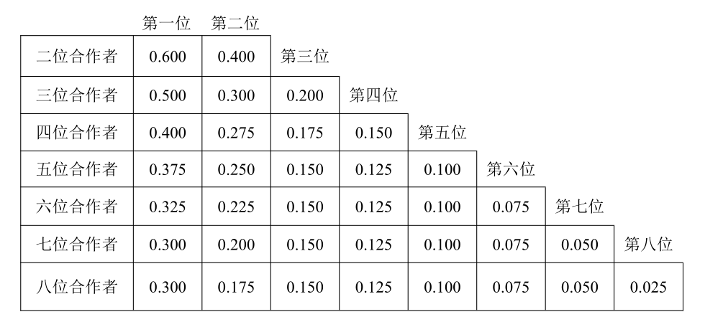
考生学术科研成绩计分表（示例）
考生姓名
学术成果名称 | 级别 | 作者次序 | 得分
1. |  |  | 10
2. |  |  | 20
3. |  |  | 40
4.
5.
6.
7.
8.
9.
原始总分 | 70分
折合比率：假设所有申请人中最高原始得分为140分 | 70 ÷140=0.5
折合分（100分制） | 100 x 0.5 = 50分

